Zkouška FF:VIKMB47 2016

Znalost abecedy
4 body
Vytvořte program, který se uživatele zeptá na slovo (na vstupu očekávejte pouze malá a až z). Program poté vypíše postupně nebo dohromady sérii čísel, které reprezentují pořadí v abecedě jednotlivýc písmen použité v zadaném slově.
Např. na vstup “zelenina” zareguje program výstupem “26;5;12;5;14;9;14;1”.
Omezení: při řešení nesmíte použít víc než pět podmínek IF (když).

bonusový úkol za další 2 body
Vycházejte z předchozího programu a upravte jej tak, aby k číslům přičetl hodnotu 1 a poté je převedl zpět na písmena. Číslo 27 přitom bude reprezentovat písmeno a (jedná se o variantu Caesarovy šifry https://cs.wikipedia.org/wiki/Caesarova_%C5%A1ifra)

Validátor rodných čísel
4 body
Na adrese http://bit.ly/1OYoW2g najdete tabulku s rodnými čísly. Stáhněte si ji jako CSV soubor.
- Pokud budete používat Scratch naimportujte si obsah datové struktury Seznam (List).
- Pokud se rozhodnete pro zpracování využít Python, stačí když si CSVčko nakopírujete do aktuálního adresáře.
Napište program, který zkontroluje rodná čísla podle kriéria dělitelnosti. Pokud narazí na nějaké neplatné, pak jej vypíše. Počítejte s tím, že vystavený soubor je jen příklad. Program budu testovat na jiném (větším) datasetu.

Dělitelnost jedenácti lze snadno zkontrolovat i zpaměti: kritériem dělitelnosti jedenácti je rozdíl součtu cifer na sudých a lichých místech a jeho dělitelnost jedenácti, např. u čísla 736028/5163 je součet číslic na lichých místech 7 + 6 + 2 + 5 + 6 = 26, součet číslic na sudých místech 3 + 0 + 8 + 1 + 3 = 15, rozdíl 26 − 15 = 11 je dělitelný jedenácti, takže celé rodné číslo je dělitelné jedenácti a tedy formálně platné.

Wikipedie: Otevřená encyklopedie: Rodné číslo [online]. c2016 [citováno 30. 05. 2016]. Dostupný z WWW: <https://cs.wikipedia.org/w/index.php?title=Rodn%C3%A9_%C4%8D%C3%ADslo&oldid=13230940>

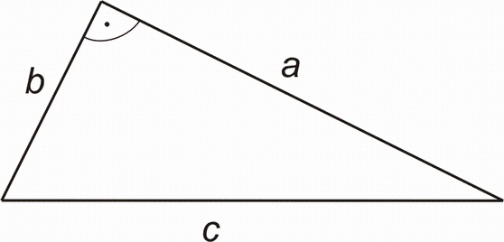
Pythagorova věta
4 body
Představme si pravoúhlý trojúhelník abc, podobný tomu na obrázku. Pro zjednodušení vycházejme z předpokladu, že délky stran a, b i c jsou přirozená čísla menší než 200.
Napište takový program, který se uživatele zeptá na hodnotu čísla c a poté vypíše všechny možné kombinace délek stran a i b.

Do odevzdávárny uložte prosím .sb2 (Scratch) soubor případně .py (Python) zdroják.

